«А что у нас болит в правом боку?»

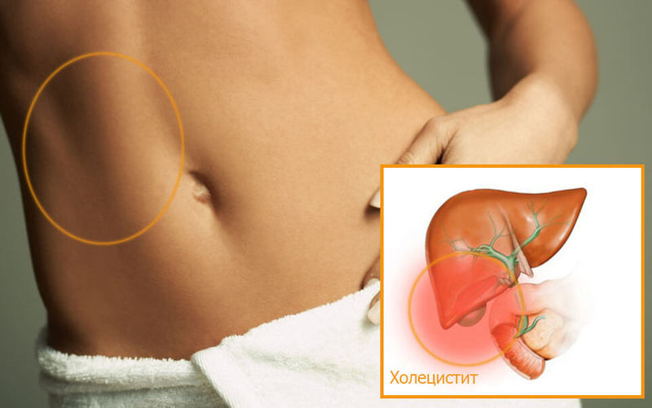
В разговорах люди достаточно часто предъявляют жалобы на боль в печени. Причём, они искренне уверены, что болит у них, именно печень. Конечно, они не обязаны знать, что сам по себе орган, под названием печень, болеть не может. Для таких симптомов нужны весьма веские причины. В действительности, беспокоящие человека болевые ощущения в правом подреберье чаще всего связаны с желчным пузырем. Просто, не всем известно, что он расположен почти там же, где и печень, (точнее, под ней), поэтому объясняют эту боль именно так. Не догадываясь, что на самом деле, они страдают от холецистита.
Термин «холецистит» в переводе с греческого означает воспаление желчного пузыря. Этим заболеванием страдает почти одна десятая населения планеты, причем женщины, в три раза чаще, чем мужчины.
Чаще всего развитие заболевания принято связывать с возрастом и весом тела. Считается, что чем старше человек и чем он больше весит, тем выше опасность возникновения и развития хронического холецистита. Безусловно, это очень распространённая причина, но далеко не единственная. На самом деле, причин у этого заболевания гораздо больше, и очень часто они не имеют связи с возрастом и полом пациента.
В более юном возрасте, причиной холецистита становятся паразиты, прежде всего лямблии, аскариды, описторхи.
Очень часто заболевание проявляет себя у людей с врожденной деформацией пузыря, что способствует застою желчи. Наличие конкрементов (камней) в желчном пузыре является одним из важнейших факторов развития хронического холецистита. Камни травмируют слизистую оболочку, нарушают подвижность пузыря, способствуют легкому проникновению и размножению микроорганизмов, которые длительно поддерживают воспалительный процесс.
Инфицирование желчного пузыря, может происходить по причине наличия в организме хронического очага инфекции. Это могут быть больные зубы, инфицированные миндалины, хронические заболевания уха и даже воспаление придатков матки.
Пути проникновения микроорганизмов в полость и в стенку желчного пузыря могут быть различными. Инфекция может попасть туда с током крови, такой путь называют – гематогенный путь инфицирования. Другой, не менее распространённый путь для инфекции – лимфогенный, когда микроорганизмы добираются до цели с током лимфы. Также инфекция может быть восходящей (из двенадцатиперстной кишки), либо – нисходящей (из печени).
Безусловно, нерациональное питание является одной из самых распространённых причин развития хронического холецистита. Чрезмерное употребление мучного и жирного, особенно жиров животного происхождения, высокая калорийность пищи, нерегулярное питание, алкоголь в высоких дозах – вот виновники развития этого заболевания. Особенно сильно выражено повреждающее действие названных пищевых факторов при дефиците в рационе фруктов и овощей.
Косвенными причинами развития заболевания могут стать: пищевое отравление, тупые травмы живота в области правого подреберья или значительные ожоги, а также наследственная предрасположенность.
Как любое заболевание, холецистит проще предупредить, чем лечить. Поэтому, будет полезно познакомиться с несложными мерами профилактики.
В первую очередь необходимо своевременно заниматься санацией хронических очагов инфекции. Вылечите кариозные зубы, не запускайте и не пытайтесь лечить самостоятельно синуситы и отиты. Если ваш организм атакуют гельминты, незамедлительно обратитесь к специалисту, с целью уничтожения этих паразитов.
Проанализируйте свой рацион питания и постарайтесь привести его в соответствие с нормами. Контролируйте массу тела и двигательный режим, особенно, если у вас есть склонность к лишнему весу.
Если в вашей жизни возник эпизод острого холецистита, то самое главное пройти качественное, полноценное лечение у гастроэнтеролога. И, что не маловажно, довести его до конца. А затем, в обязательном порядке применить все возможные меры профилактики, о которых мы говорили.
Есть несколько рекомендаций и для тех, кто уже знаком с диагнозом хронический холецистит. В первую очередь, для вас необходимо наблюдение у врача-гастроэнтеролога, в среднем два раза в год. Особенно актуально посещать врача весной и осенью в периоды сезонных обострений заболеваний желудочно-кишечного тракта. Все лечебные процедуры, такие как, приём желчегонных препаратов, тюбажи для стимуляции желчеотделения, приём лечебных минеральных вод и лекарственных растений должны осуществляться только по рекомендации и под контролем врача. Не пытайтесь примерять на себя опыт соседей, друзей и родственников. Естественно, что лечение хронического холецистита не даст результата, если человек не соблюдает диету, поскольку диета при таком заболевании является ведущим фактором в комплексном лечении.
Диета при холецистите, это образ жизни, при котором исключаются продукты питания, способные негативно влиять на работу желчного пузыря, печени и поджелудочной железы. При правильном подходе болезнь переходит в стадию ремиссии, при этом человек не ощущает особого дискомфорта от ограничений в питании, так как на смену одним продуктам приходят другие. Более подробные и развёрнутые рекомендации о здоровом питании при данном заболевании, лучше всего получать у врача в индивидуальном порядке. Скажу только, что рекомендуется не только исключить некоторые продукты питания (жирное, острое, копчености, мясные бульоны, свежую выпечку), но и уделить внимание способу приготовления пищи (блюда готовят отварными, запеченными или на пару).
Гастроэнтерологи с большим опытом работы, используют для лечения и профилактики хронического холецистита, в том числе и лечебную гимнастику.
В терапевтической практике данная техника применяется в лечении заболеваний желудочно-кишечного тракта, прежде всего для усиления желчеотделения. Упражнение назначают при многих заболеваниях органов брюшной полости. Кроме того, такая гимнастика развивает гибкость и восстанавливает подвижность позвоночника, укрепляет мышцы, способствует удалению излишних жировых отложений, оказывает стимулирующее воздействие на эндокринные железы.
Примите исходное положение: лежа на животе. Ступни установите на носки, руки вытяните вдоль туловища, тыльными сторонами кистей вниз, подбородок упирается в пол.
Техника выполнения: разведите ноги в стороны, согните их в коленях и возьмитесь руками за лодыжки (или обхватите ладонями рук ступни ног в месте подъема). Сделайте неглубокий вдох через нос и на задержанном дыхании разгибайте ноги в коленях, в результате будут подниматься грудь и голова.
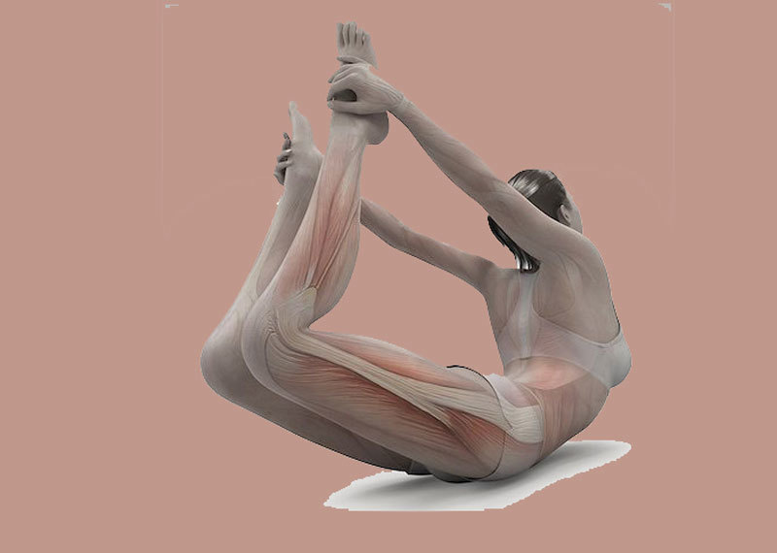
Ещё как можно больше прогнитесь, откидывая голову назад и отрывая бедра от пола, но контролируйте, чтобы область пупка касалась пола.
Сохраняйте это положение, пока продолжается задержка дыхания после вдоха, в этой позе попробуйте качаться взад-вперед;
Одновременно с выдохом согните ноги в коленях, опустите руки, туловище, голову и ступни ног в исходное положение.
Упражнение выполняется подряд только 3 раза.
Конечно, перед тем, как вы начнёте выполнять упражнение, нужно обсудить это с лечащим врачом, так как имеются противопоказания.
Теперь вы понимаете, что, если у вас справа под ребром тянет, колет или ноет, это даёт знать о себе желчный пузырь. Не ждите повторных сигналов или ухудшения состояния. Обратитесь к врачу, пройдите обследование, начните лечение!
И конечно, будьте здоровы!

Врач-методист Е.А. Морозова

